2009中考数学复习题精选
1、在等腰梯形ABCD中，AB=DC=5，AD=4，BC=10. 点E在下底边BC上，点F在腰AB上.
（1）若EF平分等腰梯形ABCD的周长，设BE长为x，试用含x的代数式表示△BEF的面积；
（2）是否存在线段EF将等腰梯形ABCD的周长和面积同时平分？若存在，求出此时BE的长；若不存在，请说明理由；
（3）是否存在线段EF将等腰梯形ABCD的周长和面积同时分成1∶2的两部分？若存在，求出此时BE的长；若不存在，请说明理由.
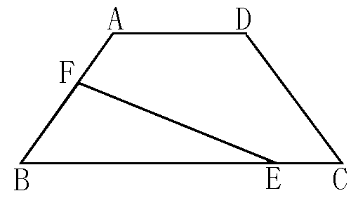

（1）由已知条件得：梯形周长为12，高4，面积为28。
过点F作FG⊥BC于G ，过点A作AK⊥BC于K，则可得：FG=×4
∴S△BEF=BE·FG=－x²+x（7≤x≤10） ………………3′
（2）存在 ………………1′
由（1）得：－x²+x=14得x₁=7 x₂=5（不合舍去）
∴存在线段EF将等腰梯形ABCD的周长与面积同时平分，此时BE=7
（3）不存在 ………………1′
假设存在，显然是：S_{△BEF}∶S_{AFECD}=1∶2，(BE+BF)∶(AF+AD+DC)=1∶2……1′
则有－x²+x=，整理得：3x²－24x+70=0，△=576－840<0
∴不存在这样的实数x。
即不存在线段EF将等腰梯形ABCD的周长和面积。
同时分成1∶2的两部分 ………………2′
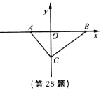
2、21、如图，在平面直角坐标系中，Rt△ABC的斜边AB在x轴上，顶点C在y轴的负半轴上，tan∠ABC=，点P在线段OC上，且PO、PC的长(PO＜PC)是方程x²-12x+27=0的两根.
(1)求P点坐标；
(2)求AP的长；
(3)在x轴上是否存在点Q，使以点A、C、P、Q为顶点的四边形是梯形？若存在，请直接写出直线PQ的解析式；若不存在，请说明理由.
(1)解方程x²-12x+27=0，得x₁=3，x₂=9.(2分)∵PO＜PC，∴PO=3，∴P(0,-3).(3分)
(2)∵PO=3，PC=9，∴OC=12.(4分)∴∠ABC=∠ACO. ∴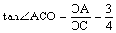.(5分)∴OA=9. ∴A(-9,0).(6分) ∴.(7分)
(3)存在，直线PQ的解析式为：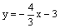或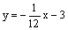.(10分)

3、如图1，矩形ODEF的一边落在矩形ABCO的一边上，并且矩形ODEF∽矩形ABCO，其相似比为1 : 4，矩形ABCO的边AB=4,BC=4．
(1)求矩形ODEF 的面积；
(2）将图l中的矩形ODEF绕点O逆时针旋转 90⁰，若旋转过程中OF与OA的夹角（图2中的∠FOA）的正切的值为x，两个矩形重叠部分的面积为y，求 y 与 x 的函数关系式；
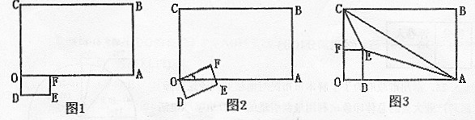
(3)将图1中的矩形ODEF绕点O逆时针旋转一周，连结EC、EA，△ACE的面积是否存在最大值或最小值？若存在，求出最大值或最小值；若不存在，请说明理由。

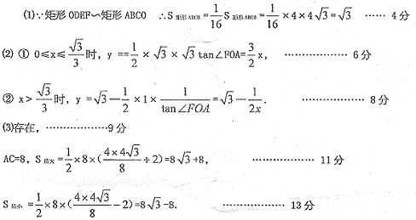
4、生活中有人喜欢把请人传送的便条折成图丁形状，折叠过程是这样的（阴影部分表示纸条反面）:
(l)如果信纸折成的长方形纸条宽为2cm, 为了保证能折成图丁形状（即纸条两端均超出点P)，纸条长至少多少厘米？纸条长最小时．长方形纸条面积是多少？
(2)假设折成图丁形状纸条宽 xcm, 并且一端超出P点 2cm，另一端超出P点3cm，若信纸折成的长方形纸条长为ycm.求y关于x的函数关系式，用含x的代数式表示折成的图丁所示的平面图形的面积S;
(3)若希望（2）中纸条两端超出P点长度相等，即最终图形丁是轴对称图形，如果y = 15cm ，则开始折叠时点M应放在什么位置？
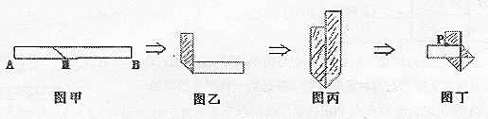
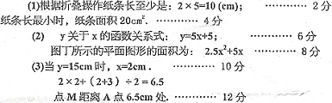

5、如图，直线l：y=$\frac{3}{2}$x+3交x轴、y轴于A、B点，四边形ABCD为等腰梯形，BC∥AD，且D点坐标为（6，0）.
（1）求：A、B、C点坐标；
（2）若直线l沿x轴正方向平移m个（m＞0）单位长度，与AD、BC 分别交于N、M点，当四边形ABMN的面积为12个单位面积时，求m的值；
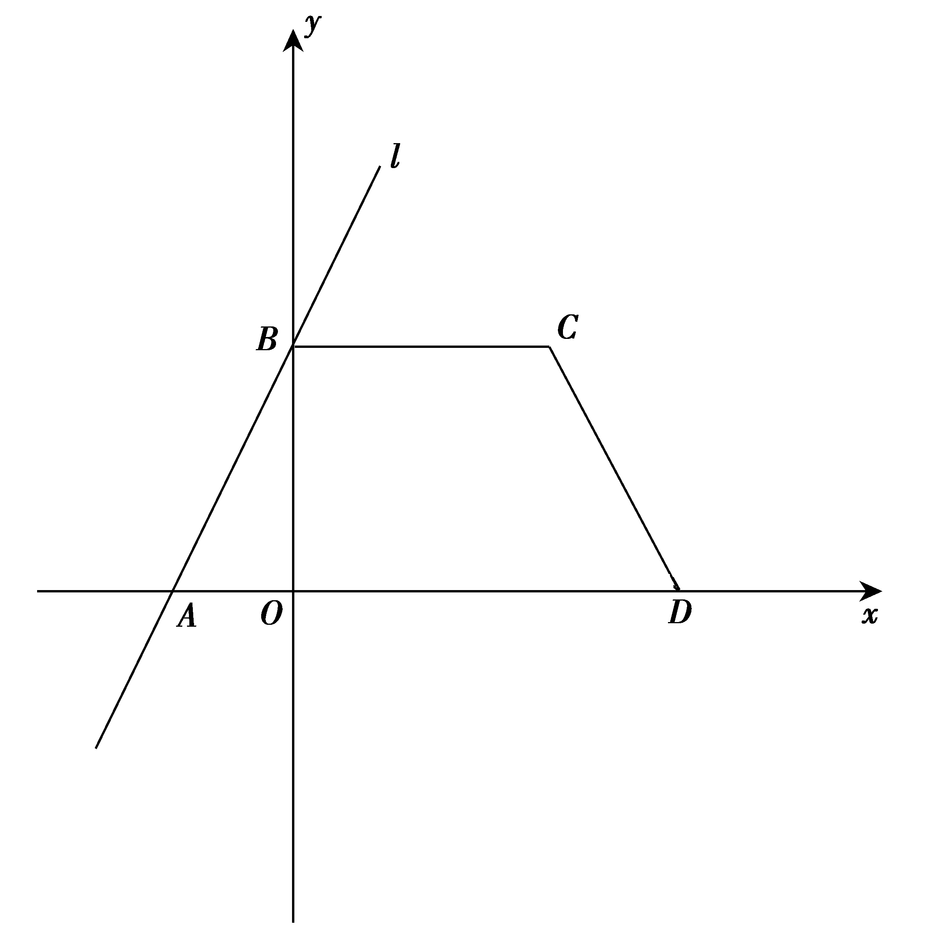
（3）如果B点沿BC方向，从B到C运动，速度为每秒2个单位长度,A点同时沿AD方向，从A到D运动，速度为每秒3个单位长度,经过n秒的运动，A到达A′处，B到达B′处，问：是否能使得A′B′平分∠BB′D？若能，请求出n的值；若不能，请说明理由.

解：由y=$\frac{3}{2}x$+3，令x=0，得y=3，∴B点坐标为（0，3） 1分
令y=0，得x=－2，∴A点坐标为（－2，0） 1分
∵四边形ABCD为等腰梯形，BC∥AD，D点坐标为（6，0）∴C点坐标为（4，3） 1分
（2）∵直线l沿x轴正方向平移m个（m＞0）单位长度与AD、BC分别交于N、M点，∴AB∥MN ∴四边形ABMN为平行四边形∴面积：S_{ABMN}=BO·m
即3m=12 m=4 3分
所以直线l沿x轴正方向平移4个单位长度时，四边形ABMN的面积为12个单位面积.
(3) 如图，设经过n秒的运动， 能使设A′B′平分∠BB′D
这时B′点坐标为（2n，3），A′点坐标为（3n－2，0） 2分
∵BC∥AD ∴∠1=∠3 又∠1=∠2∴∠2=∠3
∴A′D=B′D即△DA′B′为等腰三角形 2分
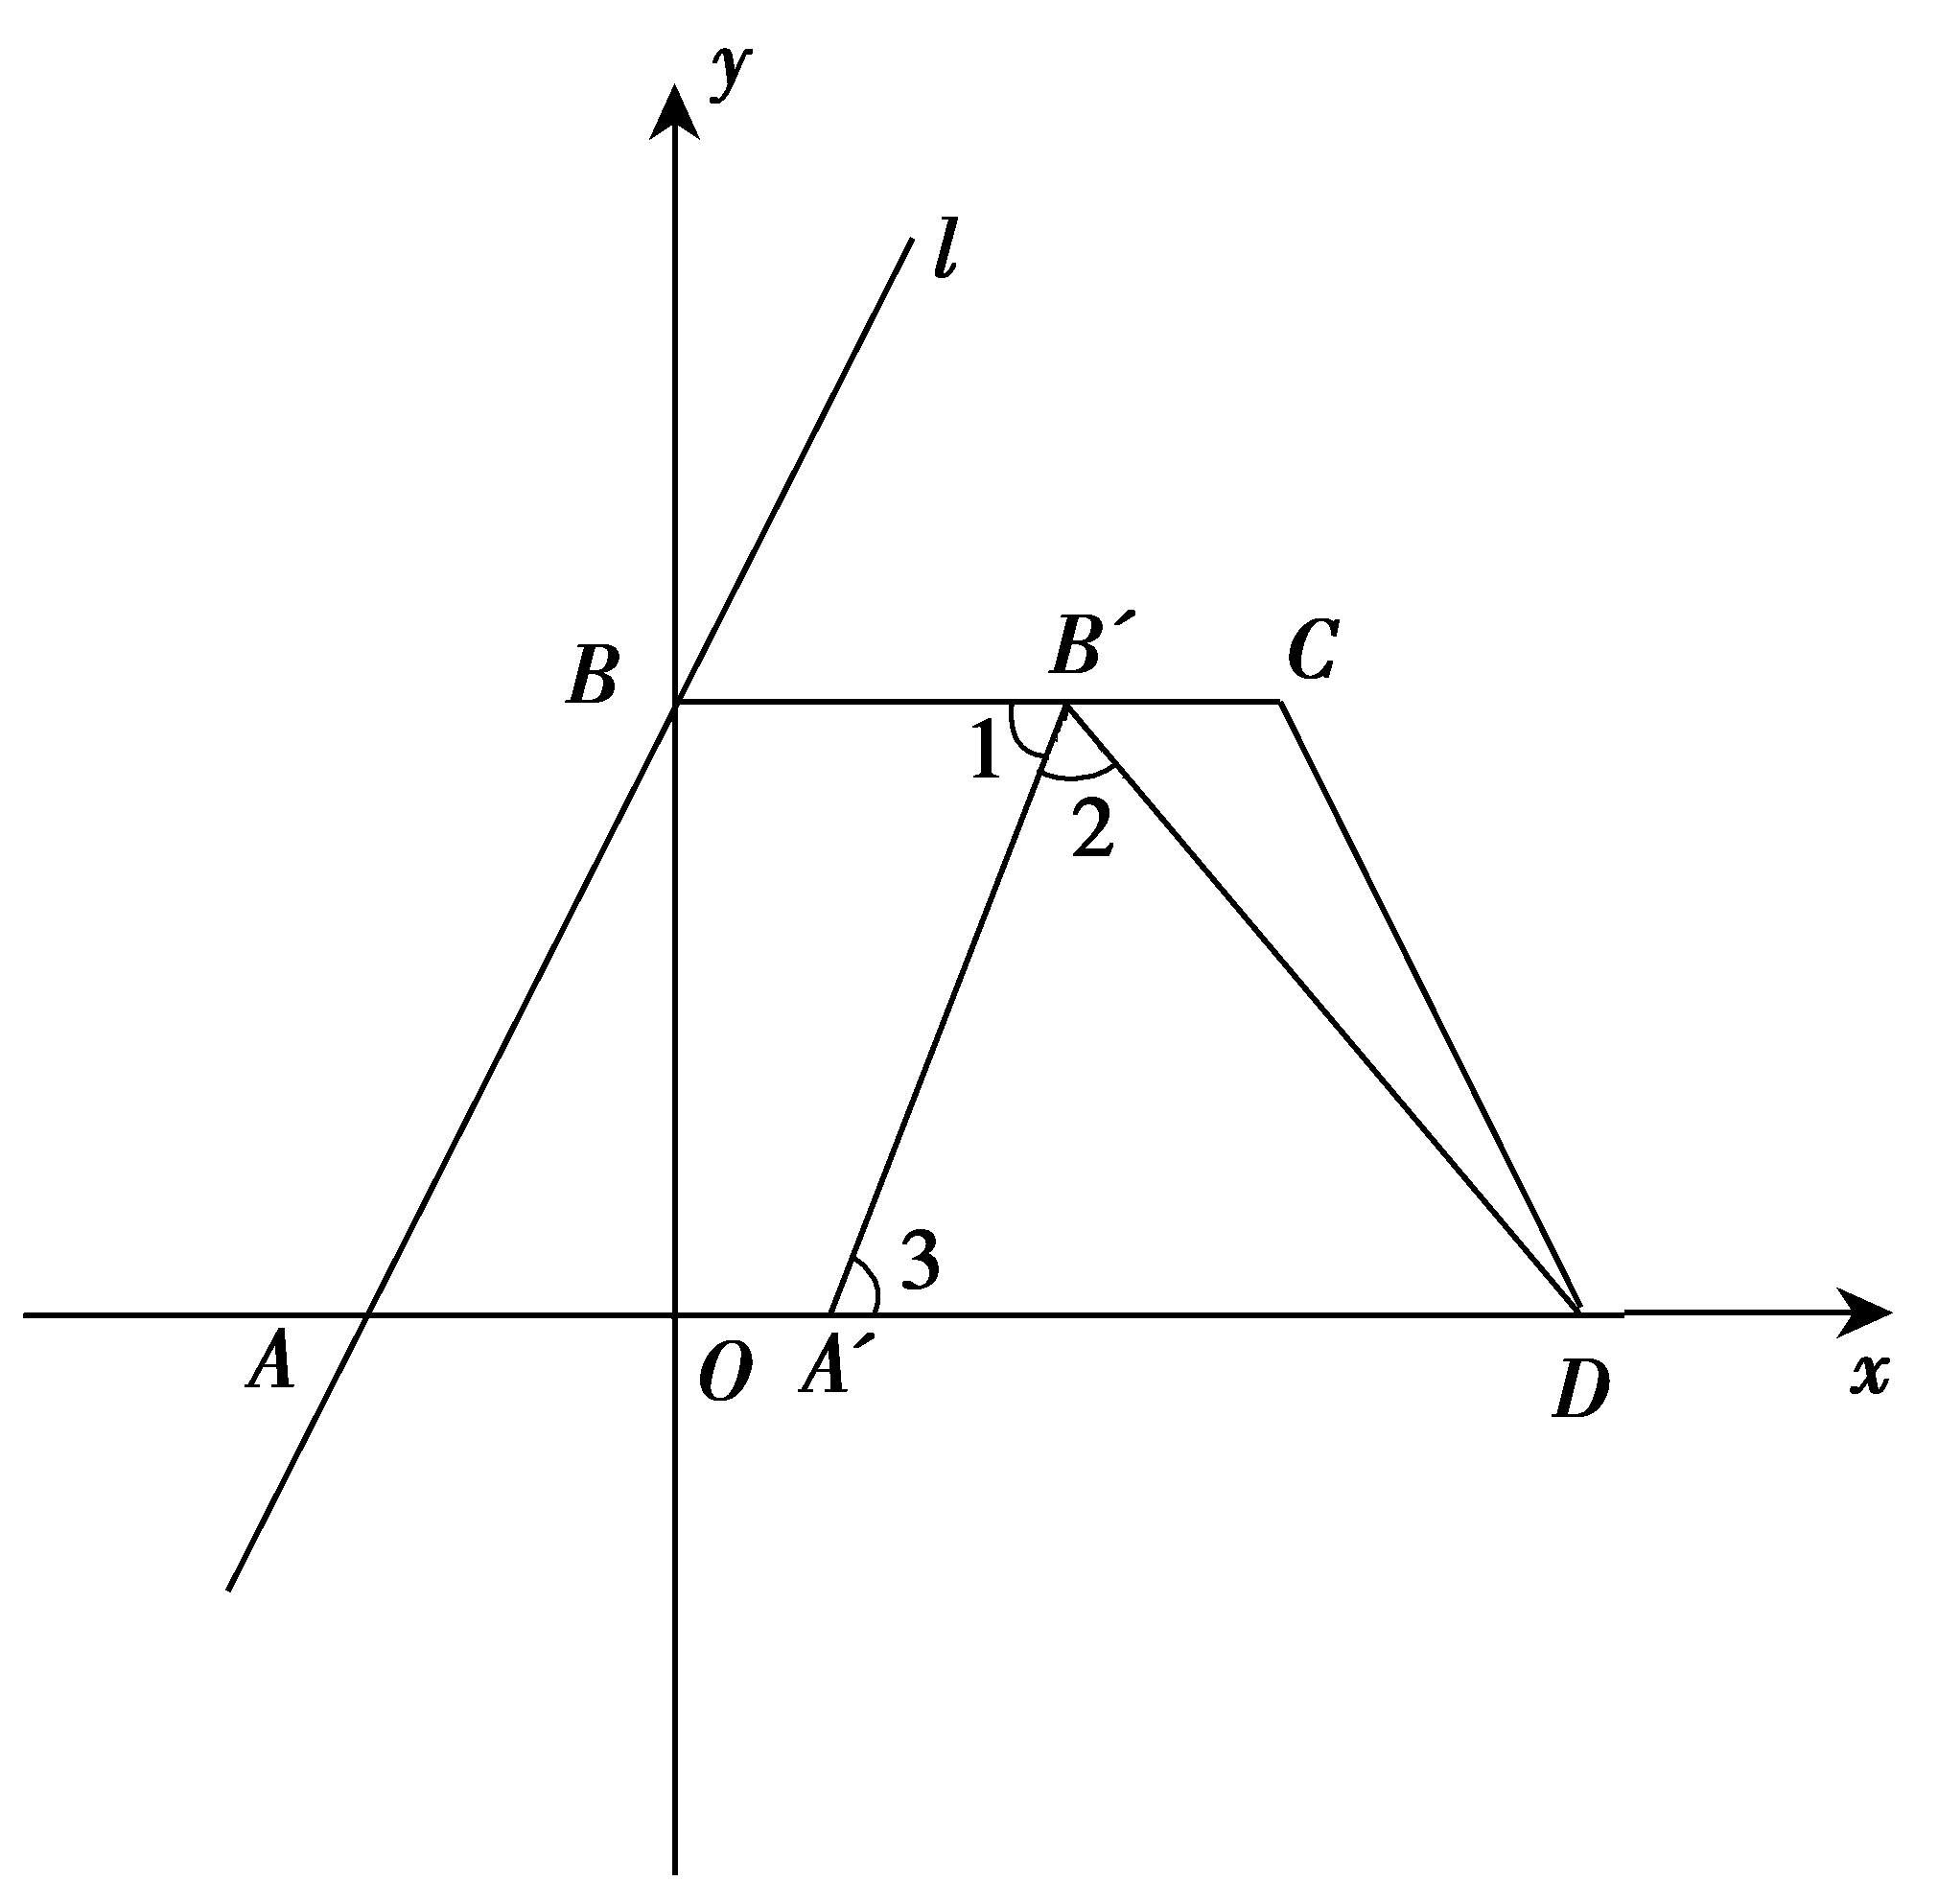
（A′D）²=（3n－8）² （B′D）²=（6－2n）²+3²
∴(3n－8)²=(6－2n)²+9
整理得：5n²－24n+19=0
∴n=1或n=$\frac{\text{19}}{5}$ 2分
∴当n=$\frac{\text{19}}{5}$时 BB′=$\frac{\text{19}}{5}$×2＞4（舍去）
∵BB′=1×2＜4，AA′=1×3＜8，
∴当n=1秒时，A′B′平分∠BB′D 2分

6、在如图14所示的直角坐标系中, □ABCO的点A(4,0)、B(3,2).点P从点O出发，以2单位/秒的速度向点A运动．同时点Q由点B出发，以1单位/秒的速度向点C运动，当其中一点到达终点时，另一点也随之停止．过点Q作QN⊥x轴于点N，连结AC交NQ于点M，连结PM．设动点Q运动的时间为t秒
(1)点C的坐标为______________;
(2)点M的坐标为__________________(用含t的代数式表示).
(3)求ΔPMA的面积S与时间t的函数关系式;是否存在t的值,使ΔPMA的面积最大.若存在求出t的值;若不存在说明理由.

(1) C(-1,2)……………………………………2’
(2) M($3−t,\frac{2+2t}{5}$)…………………………5’
(3)∵点P速度第秒2个单位,∴QP=2t, AP=4-2t;
S=$\frac{1}{2}\text{AM}\text{.}\text{MN}=\frac{1}{2}(4−2t)\frac{2+2t}{5}=−\frac{2}{5}(t^{2}−t−2)=−\frac{2}{5}(t−\frac{1}{2})^{2}+\frac{9}{\text{10}}$……7’
∴当t=$\frac{1}{2}$时,S有最大值为$\frac{9}{\text{10}}$……………………………………8’
7、如图13，在平面直角坐标系中，以O为圆心，5个单位为半径画圆．直线MN经过x轴上一动点P(m,0)且垂直于x轴，当P点在x轴上移动时，直线MN也随着平行移动．按下面条件求m的值或范围
（１）如果⊙O上任何一点到直线MN的距离都不等于3；（２）如果⊙O上有且只有一点到直线MN的距离等于3；（３）如果⊙O上有且只有二点到直线MN的距离等于3；（４）随着m的变化, ⊙O上到直线MN距离等于3的点的个数还有哪些变化?请说明所有各种情形及对应的m值或范围.
解: (1)m<-8或m>8时⊙O上任何一点到直线MN的距离都不等于3………….2’
(2) m=－8或m=8时⊙O上有且只有一点到直线MN的距离等于3………………….4’
(3) －8<m<－2或２<m<8时⊙O上有且只有二点到直线MN的距离等于3…………6’
(4)当m=－２或m=2时⊙O上有且只有三个点到直线MN的距离等于3；
当－２<m<2时⊙O上有且只有四个点到直线MN的距离等于3．………………….8’

